Українська література

7-А клас

Оселедько А.В.

*0951298854*

[*shantaram.av15@gmail.com*](mailto:shantaram.av15@gmail.com)

Тиждень 26.10.-30.10.

Тема 1

Характеристика образу Захара Беркута та інших героїв повісті

Хід роботи

* Записуємо дату виконання роботи, тему уроку.
* Повторюємо терміни з теорії літератури ( повість, історична повість), записані в зошиті на попередніх уроках.
* Даємо письмові відповіді на питання

***Літературна гра «Характеристика героя за описом або цитатою» (7 балів)***

1. ...був мужчина, як дуб. Плечистий, підсадкуватий, з грубими обрисами лиця і грубим, чорним волоссям, він і сам подобав на одного з злющих тухольських ведмедів.

2. Товариші поводились з ним так само, як він з ними, свобідно, несилувано, сміялись і жартували з ним, а проте виповлювали його розкази точно, швидко і так весело та радо, немов і самі без розказу були би в тій хвили зробили те саме.

3. Але в чім не мала вона пари між своїми ровесницями, так се в природній свободі свого поводження, в незвичайній силі мускулів, у сміливості й рішучості, властивій тільки мужчинам, що виросли в ненастанній боротьбі з супротивними обставинами.

4. Се був сивий, як голуб, звиш 90-літній старець, найстарший віком у цілій громаді. Батько вісьмох синів. Рани ніякий знахар не вмів так скоро і гарно зарадити, як він.

5. «Ні, власті у нас над громадою не має ніхто: громада має власть сама, а більше ніхто…»

6. «Я буду твоєю служницею, твоєю невільницею до останнього віддиху, лиш не йди туди, не подавай свого чесного ім'я на вічну ганьбу!»

7. «Свідоцтво моє проти боярина Тугара Вовка велике і страшне: він зрадник…»

* Складаємо **цитатну характеристику одного з героїв** на вибір (5 балів, 1 цитата – 1 бал). В цитатну характеристику героя може входити опис зовнішності героя, його характеру, самохарактеристика (слова героя про себе), вчинки героя, які свідчать про його вдачу тощо.
* **Звітувати, надіславши фото записів у зошиті до 26 жовтня.**

**Тема 2**

**Роль художніх засобів , особливостей мови повісті І.Франка «Захар Беркут»**

Художня майстернiсть автора залежить вiд його вмiння використовувати у своєму творi художнi засоби. За допомогою них автор творить новий свiт, художню реальнiсть, де намагається сформувати своï естетичнi принципи, таким чином вселяючи у твiр певнi духовнi цiнностi. До художнiх засобiв належать: тропи (епiтети, порiвняння, метафори, гiперболи), стилiстичнi фiгури (повтори), формотворнi засоби (сюжет, композицiя, портрет, пейзаж, монолог, дiалог).

***Завдання:***

* ***Записуємо дату виконання роботи, тему уроку.***
* ***Пригадуємо за допомогою таблиці, які художні засоби може використовувати автор***.

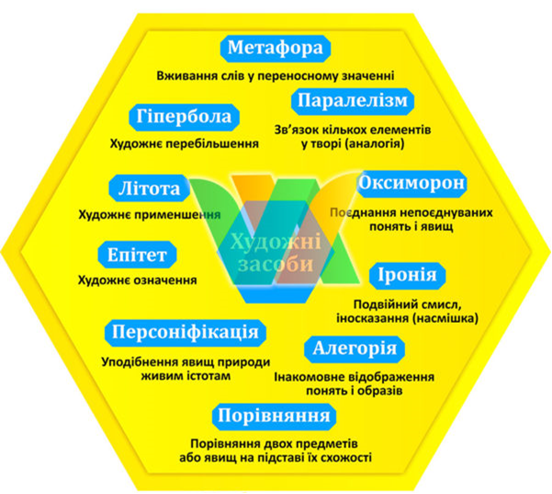

* ***Ознайомлюємось з архаїзмами та діалектизмами повісті***

Іван Франко зображує Україну часів Київської Русі, використовуючи безліч слів, які не лише відтворюють тогочасні реалії, а дають можливість навіть за допомогою слів стати на мить хоробрим жителем села Тухля, яке знаходиться у Закарпатті. Що ж це за слова?

**Архаїзми** (від гр. archaios — стародавній) — слова, що вийшли з ужитку. У художніх творах вони допомагають точні ше, виразніше зобразити життя минулих епох. У повісті «Захар Беркут», в якій зображуються події XIII ст., є слова, що означали різні предмети тогочасного військового побуту: пищаль, сагайдак, метавка.

**Діалектизми** (гр. diaiektos — розмова, говір, наріччя) — слова та вислови, які зустрічаються тільки у мові населення певної місцевості. У творі є безліч слів, які характерні для Закарпаття. Проте їх велика кількість не лише не засмічує твір, а робить його більш природним, наближеним до реальності. У епізодах фільму всі ви чули специфіку говірки закарпатців.

Для прикладу:



Бегетіти — тривожно ревіти.

Бовдури — густі клуби диму.

Боєва хоругов — бойовий прапор.

Вивіз — дорога, що веде на гору між високими стрімкими скелями.

Голосити — повідомити.

Дідицтво — володіння, маєток.

Дорічне — щорічне.

Засіка — штучна перешкода з повалених дров.

Збурення — зруйнування.

Кармазиновий — малиновий.

Копний майдан — майдан для громадянських зібрань.

Ломи — повалені вітром дерева.

Лучник — стрілець з лука.

Шилевий знак — стовп, що показує милі.

Обалити — повалити.

Перхати — пурхати.

Прецінь — одначе, все ж таки.

Пристати — погодитися.

Скиміти — щеміти, боліти.

Стрій — одяг.

Тама — грабля, загата.

Трафити — потрапити.

Трембіта — музичний духовий інструмент.

Туратися — чіпати.

Ховзький — слизький.

Чепіргатий — зубчатий.

«Ярлики» — грамоти на князювання.

* ***Досліджуємо особливості мови повісті «Захар Беркут»:*** знаходимо в повісті «Захар Беркут» використаний автором художній засіб і записуємо його в зошит.

Зразок:

1. Метафора: «Потік… прориваючи собі дорогу поміж тісні, тверді скали, і, обкрутившися вужакою…»;
2. Епітети: …

1 худ.засіб або інша «мовна родзинка» твору = 1 бал.

* Звітувати до 30 жовтня включно.

Бажаю успіхів!

Про створенні уроку було використано розробки за посиланням <https://naurok.com.ua/urok-uzagalnennya-znan-zahar-berkut-7-klas-14782.html> ; <https://vseosvita.ua/library/konspekt-uroku-z-temi-ifranko-zahar-berkuthudozni-zasobi-osoblivosti-movi-rol-dialektizmiv-u-tvori-znacenna-povisti-332929.html> .